Волкова Надежда Витальевна, учитель-логопед МБДОУ детский сад № 76 г. Екатеринбурга

Создание системы игр и пособий для развития и коррекции речи детей старшего дошкольного возраста при помощи ИКТ-технологий

Красивая, правильная речь – «визитная карточка» каждого человека. К сожалению, все большее количество детей в последнее время не обладает четкой дикцией, нормированным произношением звуков речи, от 60 до 80 и более процентов детей (Архипова Е.Ф.) имеют нарушение речи в виде стертой дизартрии, требующее особого подхода к постановке и введению звуков в речь.
Автоматизация поставленных логопедом звуков – это последовательное, постепенное введение поставленного звука в слоги, слова, предложения и в связную речь. С точки зрения нейрофизиологии этот процесс представляет собой закрепление условно-рефлекторных речедвигательных связей, следовательно, требует большого числа повторений и активного использования процесса внутреннего торможения, способности к дифференциации правильного и неправильного артикуляционного уклада. Проблема, часто наблюдаемая у детей, имеющих дизартрический компонент, заключается в длительном периоде автоматизации и дифференциации поставленных звуков.
Для того чтобы процесс закрепления звуков в речи не был скучным и трудным для ребенка, приходится применять различные методы и приемы, повышающие интерес и мотивацию ребенка к занятиям.
Одним из приемов, использующихся автором для повышения эффективности логопедической работы, является применение фонетических ритмо-рифмовок, что помогает не только разнообразить процесс автоматизации и дифференциации звуков на материале слов и словосочетаний, но и обеспечивает реализацию комплексного подхода к развитию произносительных навыков, так как в данном случае одновременно создаются условия не только для формирования правильного звукопроизношения, просодии, но и для развития чувства ритма, фонематического слуха, а также зрительного и вербального восприятия, памяти, мышления, внимания, связной речи.
Данный прием заключается в проговаривании по картинкам слов, составляющих небольшую рифмо-ритмическую миниатюру – фонетическую ритмо-рифмовку. Фонетическая ритмо-рифмовка – это, как правило, четверостишие или двустишие, составленное из отдельных слов, объединенных не по смыслу, а по определенным фонетическим параметрам.
Слова в рифмовках максимально насыщены автоматизируемым звуком, желательно исключить другие трудные или оппозиционные звуки. Каждое слово иллюстрируется соответствующей картинкой, которая служит зрительной опорой.
Основные требования к составлению фонетических ритмо-рифмовок (Уварова Т.Б.):
- максимальная насыщенность речевого материала (слов, словосочетаний) автоматизируемыми или дифференцируемыми звуками;
- использование звуков в той позиции, которая нужна для того или иного этапа автоматизации;
- отсутствие (по возможности) в речевом материале неверно произносимых ребенком звуков;
- распределение слов таким образом, чтобы создавался определенный ритм, как в стихотворной строке;
- наличие рифмы, образованной последними словами в строке.
Прием фонетических ритмо-рифмовок с успехом применяется в логопедической практике такими авторами как Смирнова Л.Н., Лебедева И.Л., Уварова Т.Б.
Автором данной работы активно используются материалы данных авторов, а также составляются собственные фонетические ритмо-рифмовки, разработаны свои способы их применения:
- знакомство ребенка с рифмовкой в электронном варианте или уже в распечатанном варианте;
- проговаривание названий картинок с утрированным выделением голосом автоматизируемого звука;
- повторение рифмовки с разной интонацией (скажи, как мышка, как мишка, как робот и т.д.) или просто ребенок с закрытыми глазами выбирает символ-карточку ? ! . и говорит с соответствующей интонацией – удивленно, восклицая (сердито, испуганно, радостно) или спокойно;
- рассказываем рифмовку, как стихотворение, выразительно («представь, что ты артист и выступаешь на сцене»);
- пение рифмовки на разные мелодии;
- просим выбрать похожие по звучанию слова (мышка – шишка, клен-лимон, баран-барабан) и подобрать похожие слова самостоятельно («какие еще похожие слова ты можешь вспомнить?»);
- закрываем последние картинки в строках (ребенок должен, опираясь на рифму, зрительную и словесную память вспомнить последние слова строк);
- закрываем картинки в средних столбиках, потом первые картинки. Ребенок договаривает по памяти;
- произносим в разном темпе (от медленного до быстрого);
- автоматизация в предложениях одновременно тренируя использование пространственных предлогов и зрительно-пространственную ориентацию (Задаем вопросы типа: Что между шайбой и шишкой? Что слева от шкафа? Что над мошкой? Что под шапкой? Что в правом нижнем углу?);
- составление предложений по картинкам по выбору ребенка;
- ребенок рассказывает рифмовку наизусть, добираясь до приза (наклейки и т.п.), делая по шагу на слово.
Опыт работы автора показывает, что использование данного приема существенно ускоряет коррекционный процесс, доступен и нравится детям.
Помимо игр для автоматизации и дифференциации звуков в речи автором разработаны игры для формирования фонематических процессов, грамматического строя речи, расширения и уточнения словарного запаса, развития связной речи, высших психических процессов (памяти, логики, мышления).
Некоторые из них представлены в приложении.
Все игры созданы в программно-методическом комплексе «Конструктор картинок» интерактивного педагогического портала «Мерсибо», который предоставляет всем желающим возможность изготовления в режиме он-лайн интерактивных игр и игр - настольных пособий (распечатанные скрин-шоты игр).
Программно-методический комплекс «Конструктор картинок» представляет собой удобный, продуманный механизм создания методических пособий-игр: большое количество картинок на разные лексические темы, буквы, цифры, символы, разные фоны, возможность разного рода манипуляций с изображениями и символами (уменьшение-увеличение, повороты в любой плоскости).
Работать в «Конструкторе картинок» легко и доступно пользователям ПК любого уровня, также очень важно, что все изображения выполнены в одном стиле, количество изображений достаточно велико, на создание методического пособия при определенном навыке не уходит много времени, пособия получаются красочными, многофункциональными.
Все это, а также то, что помимо создания собственных пособий, ИПП «Мерсибо» предоставляет возможность использовать пособия других авторов, выложенные в «Мерситеке» (открытой библиотеке пособий), пополняющейся ежедневно и насчитывающей уже более 1300 игр, привлекает к работе портала все большее число педагогов, стремящихся реализовать свои знания в творческой форме, познакомиться с разработками других авторов, в конечном итоге способствует оптимизации деятельности логопеда и созданию современной предметно – развивающей среды для детей с особыми образовательными потребностями.
В заключение можно отметить, что игры автора статьи привлекают внимание других педагогов, об этом говорит большое число скачиваний игр, особенно фонетических ритмо-рифмовок, фонетические ритмо-рифмовки в «Мерситеке» были представлены впервые автором статьи.

Литература:
- Гаргуша Ю.Ф., Черлина Н.А., Манина Е.В. Новые информационные технологии в логопедической работе. Журнал «Логопед» №2 2004;
- Уварова Т.Б. Фонетические ритмо-рифмовки для коррекционной работы. М., Аркти, 2016;
- Смирнова Л.Н. Логопедия. Играем со звуками. Речевой дидактический материал. Пособие для логопедов, дефектологов и воспитателей. М., Мозаика-Синтез, 2004.
- Иванова Е.В. Повышение ИКТ – компетентности педагогов. Журнал «Справочник старшего воспитателя дошкольного учреждения» №12 2009;
- Королевская Т. К. Компьютерные интерактивные технологии и устная речь как средство коммуникации: достижения и поиски. //Дефектология. – 1998 № 1, с.47-55;
- Томилина С.М Логопедия и интернет. Журнал «Логопед» №3 2006;
- Головченко А.В. Картинный материал для логопедической работы: ресурсы программы “CorelDRAW” «Логопед» № 5 2009;
- Королевская Т.К. Компьютерные интерактивные технологии и устная речь как средство коммуникации: достижения и поиски / Т.К. Королевская // Журнал «Дефектология» № 1 1998;
- Комарова Т.С., Комарова И.И., Туликов А.В. Информационно-коммуникационные технологии в дошкольном образовании. – М.: МОЗАИКА-СИНТЕЗ, 2011;
- Леонова Л.А., Макарова Л.В. Как подготовить ребенка к общению с компьютером. - М., Вентана-Граф, 2004;
- Лизунова Л.Р. Компьютерная технология коррекции общего недоразвития речи у детей старшего дошкольного возраста. - Пермь, 2007;
- Никитина М. Ребенок за компьютером.- М., Эксмо, 2006.

Приложение

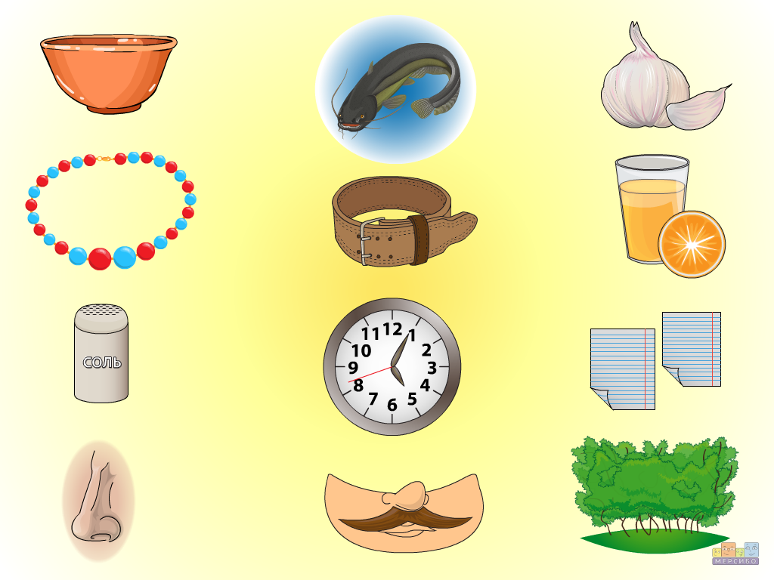

Ритмо-рифмовка «Автоматизация звука С в словах»

Миска, сом, чеснок,
Бусы, пояс, сок.
Соль, часы, листы,
Нос, усы, кусты.

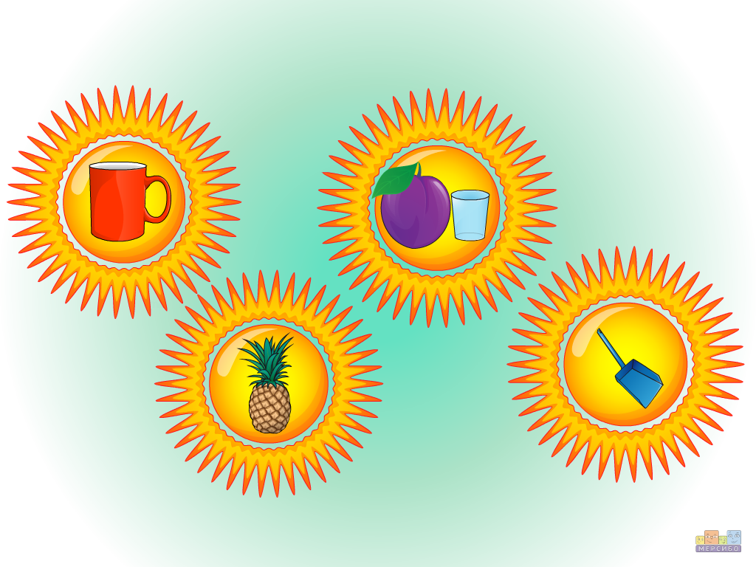

Ритмо-рифмовка «Автоматизация звука С в словосочетаниях»
Кислый квас,
Вкусный ананас.
Сливовый сок,
Сонин совок.

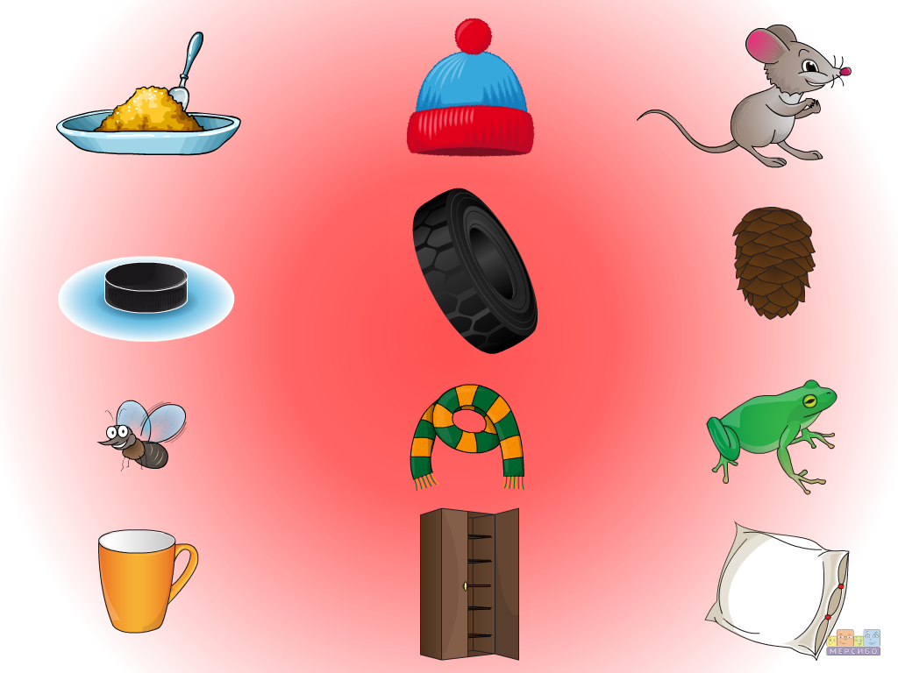

Ритмо-рифмовка «Автоматизация звука Ш в словах»
Каша, шапка, мышка,
Шайба, шина, шишка.
Мошка, шарф, лягушка,
Чашка, шкаф, подушка.

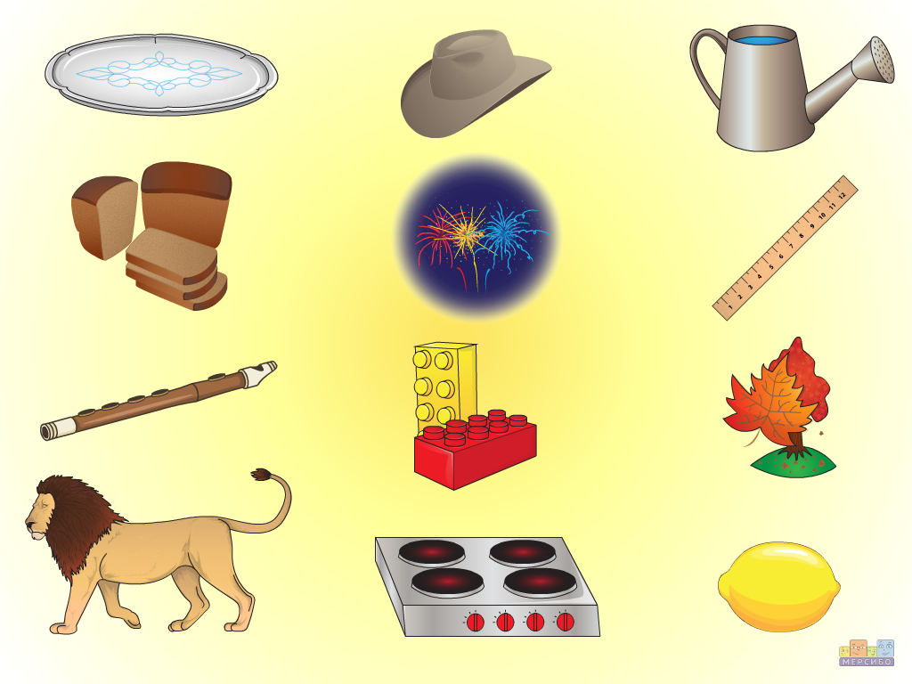

Ритмо-рифмовка «Автоматизация звука Ль в словах»
Блюдо, шляпа, лейка,
Хлеб, салют, линейка.
Флейта, лего, клен,
Лев, плита, лимон.

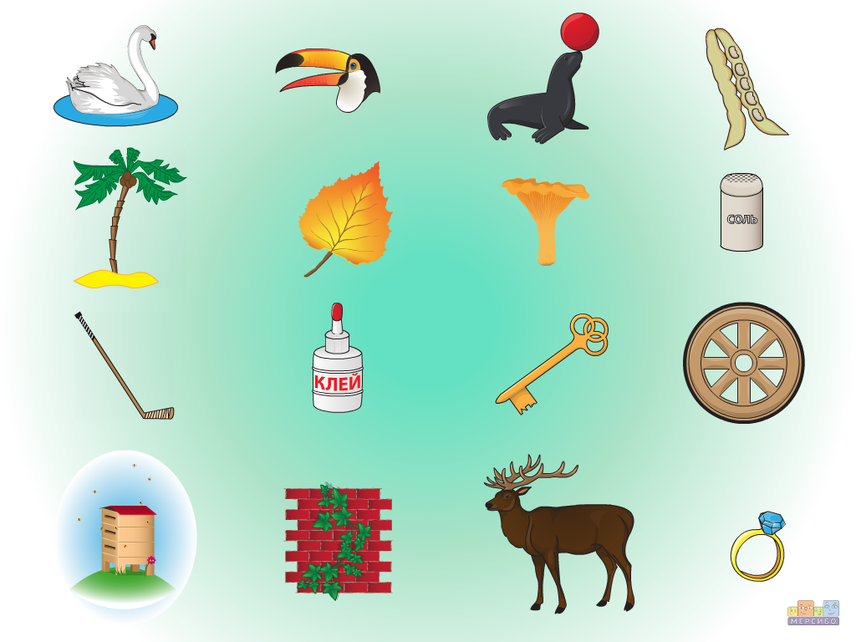

Ритмо-рифмовка «Автоматизация звука Ль в словах»
Лебедь, клюв, тюлень, фасоль,
Пальма, лист, лисичка, соль.
Клюшка, клей, ключ, колесо,
Улей, плющ, олень, кольцо.

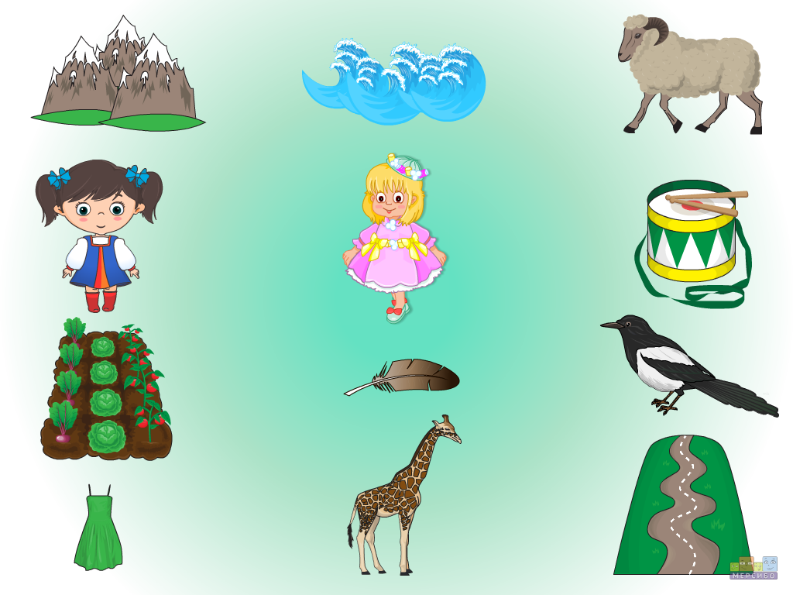

Ритмо-рифмовка «Автоматизация звука Р в словах»
Горы, озеро, баран,
Ира, Вера, барабан.
Огород, перо, сорока,
Сарафан, жираф, дорога.

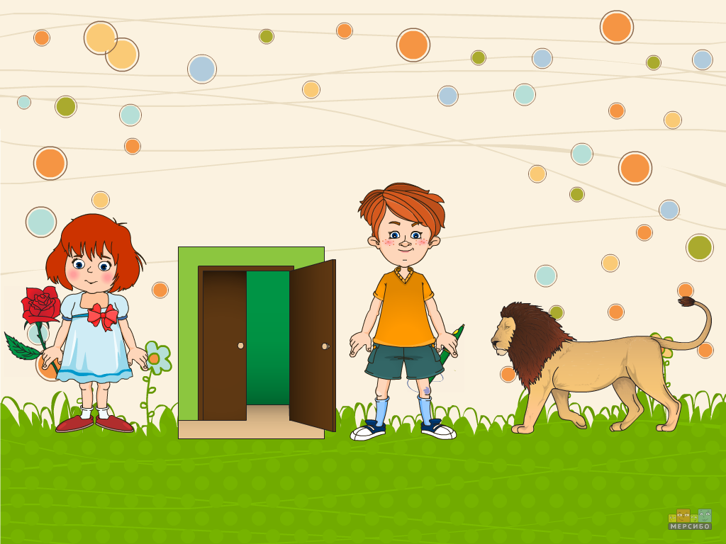

Ритмо-рифмовка «Автоматизация звуков Р, Рь в словосочетаниях»
Варина роза,
Открытая дверь.
Ромина ручка,
Рассерженный зверь.

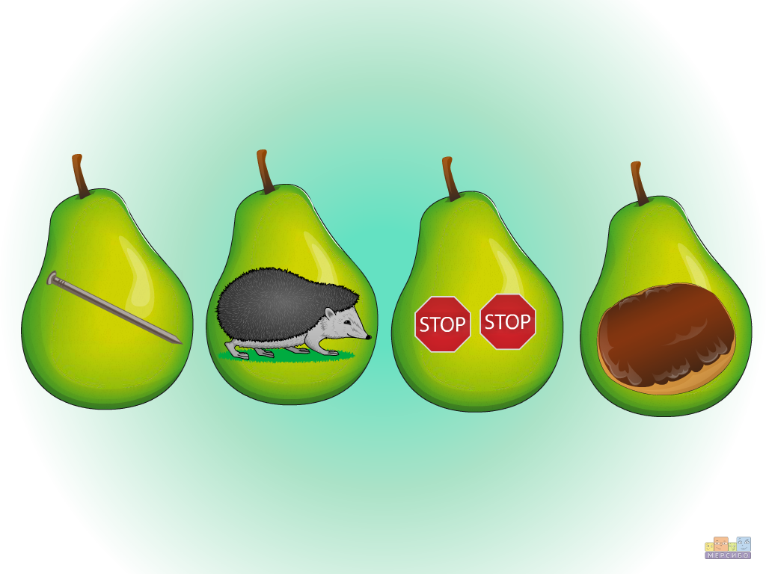

Ритмо-рифмовка «Дифференциация звуков Ж и З в словосочетаниях»
«Позвени и пожжужи, в чем отличье покажи»

Гвоздик железный,
Ежик полезный.
Знаки дорожные,
Заварное пирожное.
(слова данной рифмовки Т.Б. Уваровой)
На звук З держим ладонь горкой, на Ж – чашечкой.

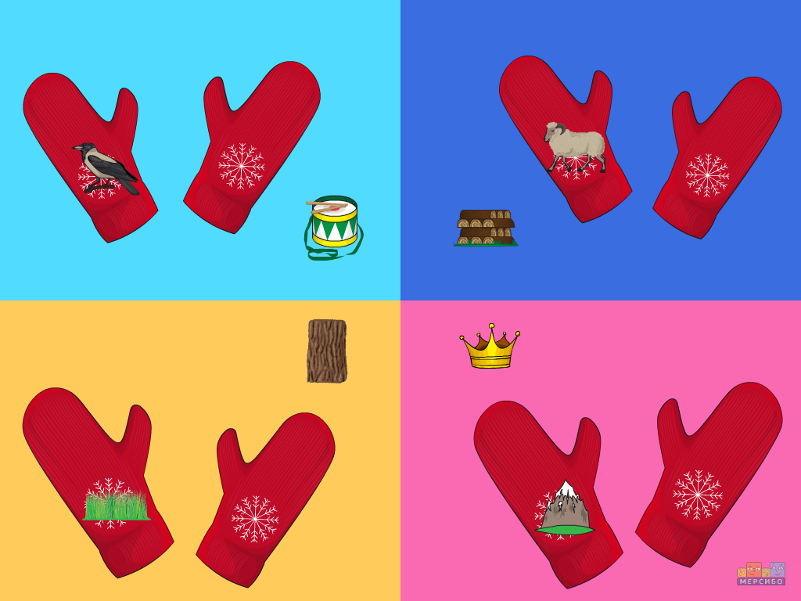

«Слово к слову подбери, рукавицы наряди!»
Цели: автоматизация звука Р в словах, развитие фонематического восприятия.
Повторяем с ребенком названия всех картинок, выделяем звук Р голосом. Просим украсить правые рукавички картинками с похожими словами:
ворона – корона, баран – барабан, трава – дрова, гора – кора.
Просим придумать к каждому слову похожие слова самостоятельно. Сочиняем коротенькие стишки-рифмушки с каждой парой слов. Можно начать просто с составления словосочетаний: хитрая ворона – царская корона и т.д.

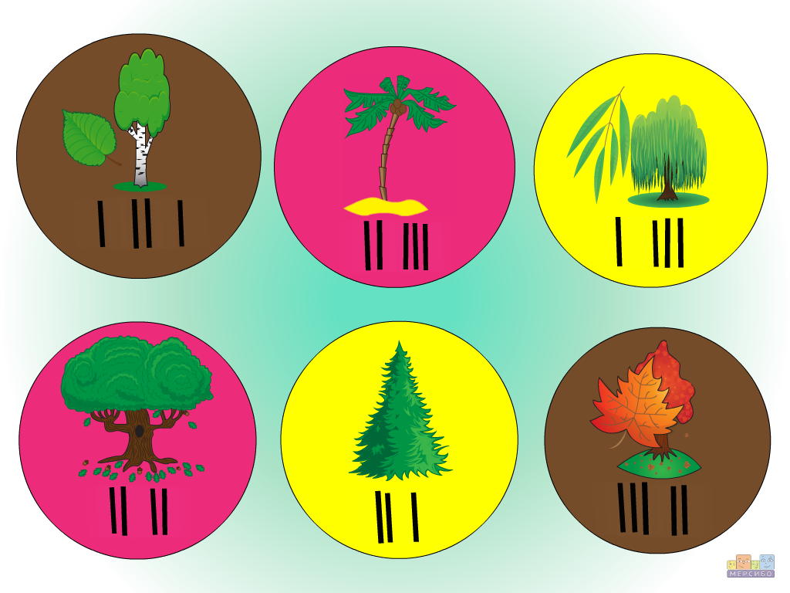

«Угадай дерево»
Цели: формирование ритмического чувства, слухового внимания, образование относительных прилагательных, развитие высших психических функций – логики, мышления.
Предварительно повторяем названия деревьев. Можно спросить ребенка, какая картинка «лишняя» (вариантов может быть много: ель – хвойное дерево, остальные – лиственные, береза – у нее белый ствол, остальные коричневые, пальма – растет на юге, клен – листья оранжевые, у остальных деревьев листья и иголки зеленые), спросить, как называются листья березы, клена, дуба и т.д.
Потом переходим к игре. Простой вариант – на глазах у ребенка стучим карандашом о стол или хлопаем в ладони (или другой способ) в нужной последовательности, ребенок называет или показывает, какое дерево загадано. Усложненный вариант – без зрительного контроля. Если получается плохо, выкладываем схемы из счетных палочек, ударяем пальцем у каждой палочки.

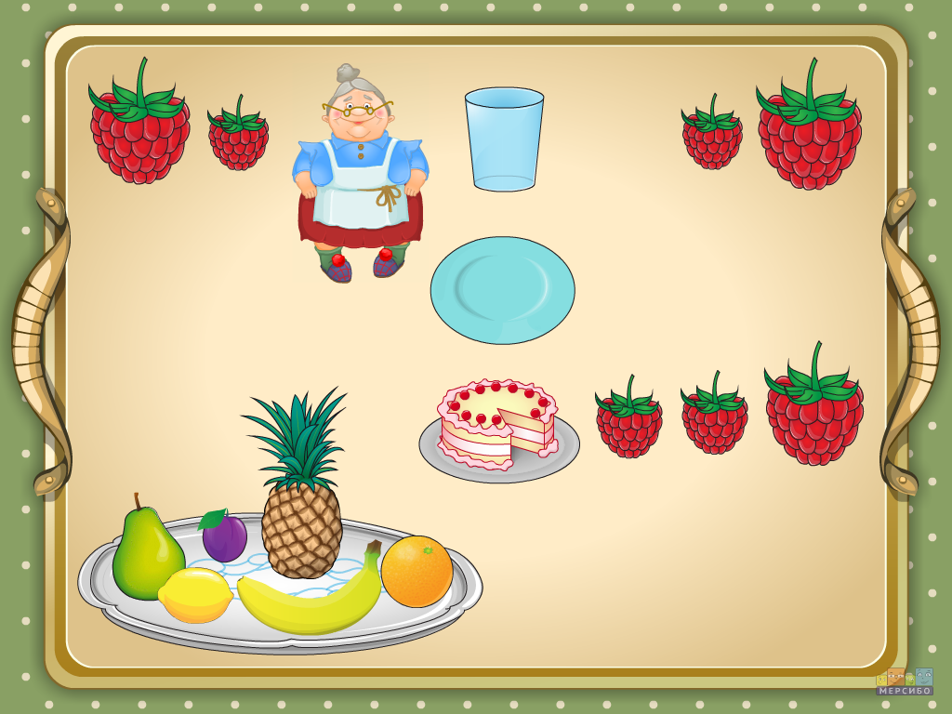

«Фруктовый салат»
Цели: звуковой анализ слова, определение количества слогов, ударного слога, повторение слов по теме «Фрукты», образование относительных прилагательных, согласование существительных с прилагательными, составление предложений по схеме.
Ребенку: «Бабушка приготовила внукам угощение из фруктов. Угадай, какие фрукты подходят к схемам слов (крупная малина – гласный, который звучит дольше и громче других в слове), помести их под схемами-малинками.
Расскажи, что бабушка приготовила из них:
Бабушка приготовила сливово-грушевый сок.
Бабушка приготовила сливово-грушевый салат (или сливово-грушевое пюре).
Бабушка приготовила сливово-грушевый торт (или сливово-грушевую запеканку).
Аналогично с другими фруктами.

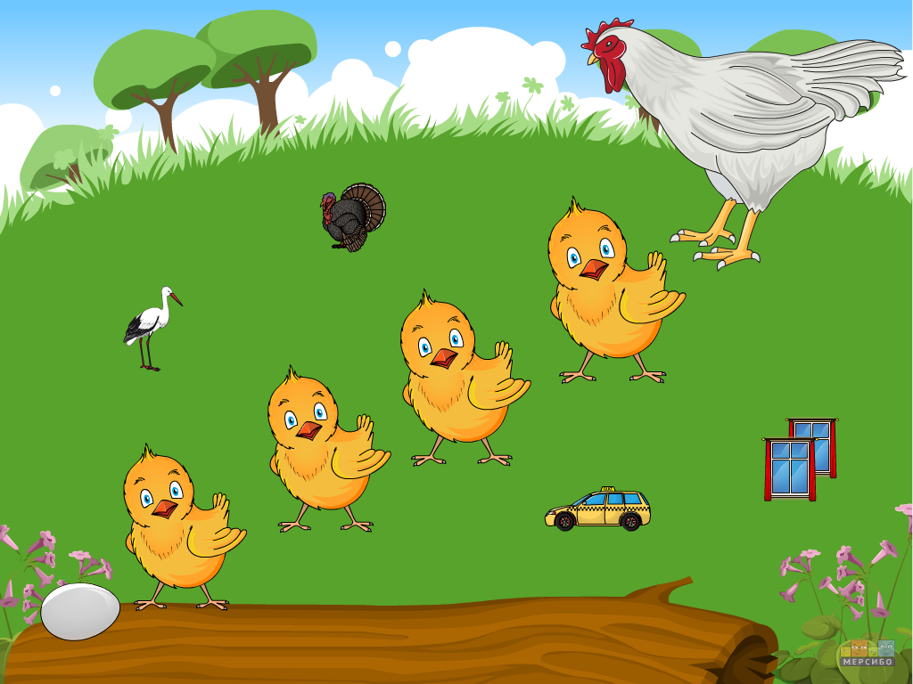

«Кто за кем?»
Цель: развитие звукового анализа: определение первого и последнего звука в словах.
Нужно составить цепочку слов (переместить картинки в цыплят):
Яйцо – окна – аист – такси – индюк – курица.
Для усиления мотивации можно доверить передвигать картинки ребенку.

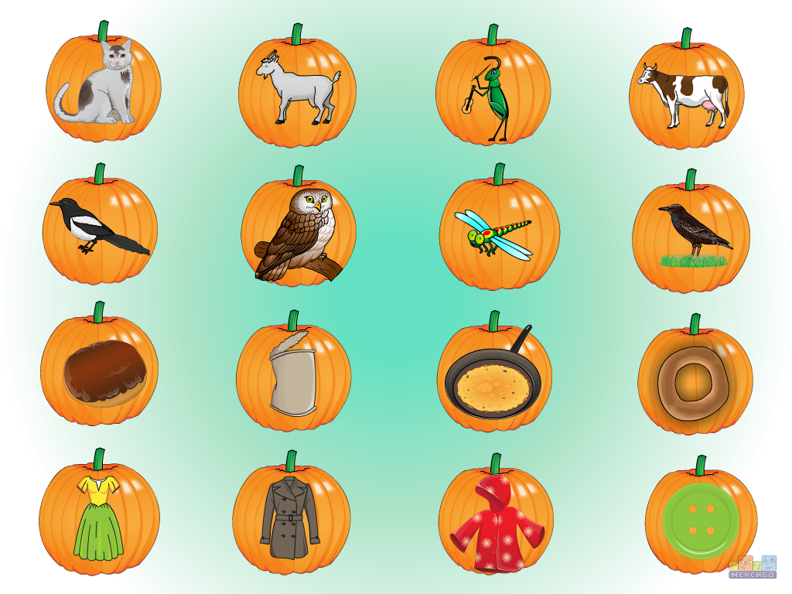

«Общий звук»
Цели: развитие звукового анализа: выделение первого звука в слове, развитие логического мышления (определение «четвертого лишнего»), актуализация номинативного словаря по темам «Домашние животные», «Птицы», «Продукты», «Одежда».
Взрослый называет картинки построчно, ребенок должен сказать, чем они похожи, какой общий звук в названиях картинок в каждом ряду, где он находится (в начале, середине или конце слова) и какая картинка лишняя.
Кошка, коза, кузнечик, корова.
Сорока, сова, стрекоза, скворец.
Булка, банка, блин, бублик.
Платье, пальто, плащ, пуговица.

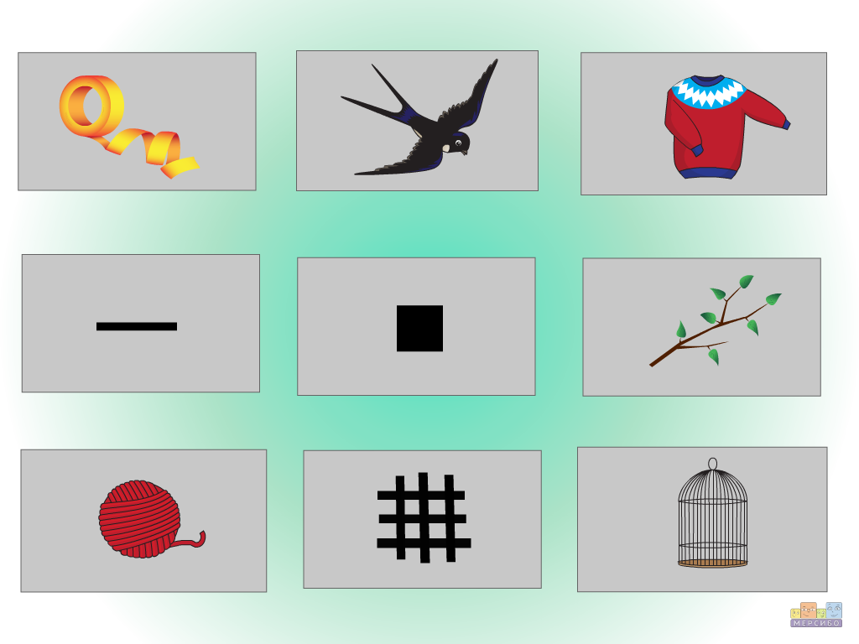
«Лас-точка, ве-точка, лен-точка, се-точка…»
Цели – развитие фонематического восприятия, чувства ритма, зрительной и слуховой памяти, связной речи.
Ребенок называет картинки по кругу: ленточка, ласточка, кофточка, веточка, клеточка, сеточка, ниточка, черточка. Спрашиваем, чем похожи эти слова. Если ребенок не догадался, просим назвать картинку в центре. Просим подобрать картинки, похожие по звучанию: клеточка – веточка, ленточка – клеточка и т.д.
Просим ребенка составить предложения с парами слов (Уставшая ласточка села на веточку березы). Можно попросить ребенка закрыть глаза и составить предложение с наугад выбранными картинками.
Просим повторить ребенка слова тройками (черточка-ниточка-сеточка и т.д.)
Просим придумать еще похожие слова (карточка, кисточка…).
Закрываем картинку или несколько, говорим что-то вроде «Точка, точка, не ленись, кем была ты, назовись!» Ребенок должен вспомнить, что там было нарисовано.
Можно тренировать пространственные представления и пространственные предлоги сначала со зрительной опорой, а потом по памяти (что между ленточкой и кофточкой, что справа от сеточки, что над черточкой, что под веточкой).
Можно придумать рассказ или сказку про ласточку, используя остальные картинки.

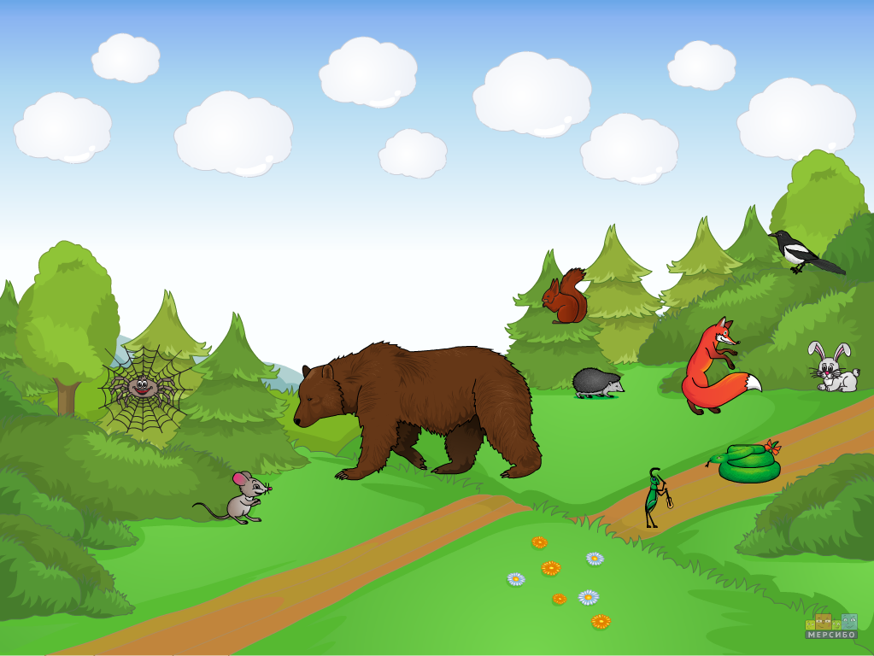

«Угадай, кто я!»
Цели: расширение глагольного словаря, развитие слухового внимания, памяти, логического мышления.
Предлагаем ребенку отправиться в лес и вспомнить, кто там живет.
Загадываем слова-действия, ребенок должен догадаться, кого мы загадали.
Грызет, шуршит, прячется (мышь).
Летает, стрекочет, прыгает (сорока).
Шипит, извивается, ползает (змея).
Прыгает, стрекочет, сидит (кузнечик).
Крадется, тявкает, мышкует (лиса).
Прыгает, лазает, запасает (белка).
Ползает, плетет, ловит (паук).
Прыгает, грызет, прячется (заяц).
Ходит, лазает, косолапит (медведь).
Ходит, топает, сворачивается (еж).

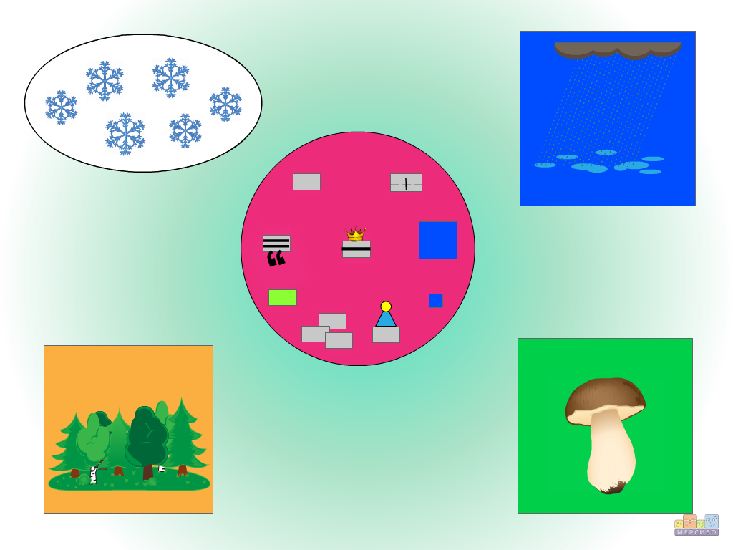

«Слова-родственники»
Цели: расширение словарного запаса, формирование умения образовывать родственные слова, что является, в том числе, и профилактикой дисграфии и дизорфографии, развитие связной речи.
Объясняем ребенку, что обозначают символы: в центре – главное слово (например, снег, дождь, сад, гриб, вода, зима и т.). Слово с ножками - слово-действие (сажать, посадить), зеленый прямоугольник – слово-признак (садовый), три прямоугольника – слово, которое употребляют, когда предметов много (сады), прямоугольник с человечком – слово, образующееся от взаимодействия человека с главным словом (садовник), маленький квадрат - слово, обозначающее уменьшенный предмет (садик), большой – увеличенный (садище), следующий прямоугольник – сложное слово (садовод, садоводство).
Выбираем главное слово и подбираем слова-родственники по символам. Составляем предложения с полученными словами и схемы к ним.
Другие игры и задания можно найти в книге Лебедевой Л.В. «Игры и упражнения с родственными словами».

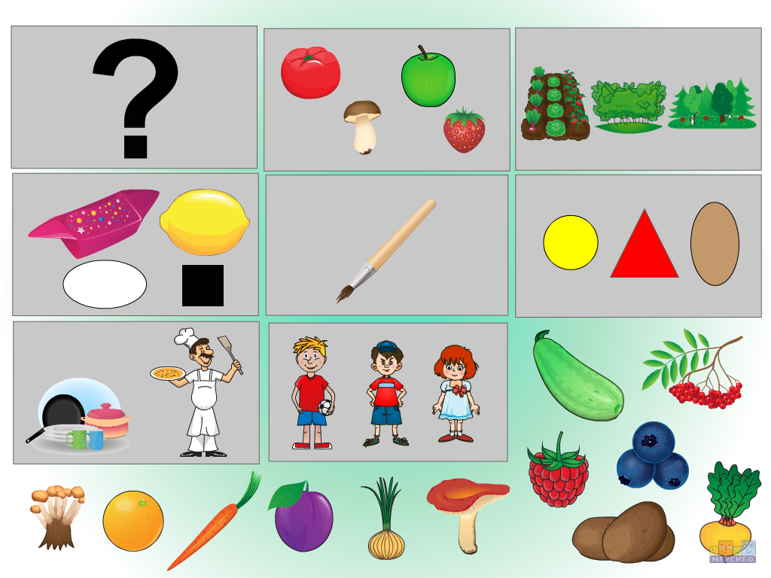

«Что это и где растёт (сад, лес, огород)?»
Цели: активизация словаря по темам «Овощи», «Фрукты», «Ягоды», «Грибы», составление коротких описательных рассказов по схеме:
Что это?
Это овощ, фрукт, ягода или гриб?
Где растет?
Каков на вкус (сладкий, кислый, пресный, горький)?
Какого цвета?
Какой формы?
Что из него можно приготовить?
Твоё отношение (нравится, не нравится, нейтрален).

